Anexa nr. 2
la Documentația standard aprobată prin
Ordinul ministrului finanțelor nr. 115

din “15” 09. 2021

ANUNȚ DE PARTICIPARE

Privind Achiziționarea dispozitivelor pentru recuperare fizică conform necesităților IMSP Spitalul Clinic de Recuperare și Îngrijire Cronice
prin procedura de achiziție: Licitație Deschisă
- Denumirea autorității contractante: Centrul Pentru Achiziții Publice Centralizate în Sănătate
- IDNO: 1016601000212
- Adresa: Republica Moldova, CHIŞINĂU CENTRU, mun. Chișinău, bl. Grigore Vieru 22/2
- Numărul de telefon/fax: 022-222 445/ 022 – 222- 364
- Adresa de e-mail și pagina web oficială ale autorității contractante: office@capcs.gov.md; www.capcs.gov.md;
- Adresa de e-mail sau pagina web oficială de la care se va putea obține accesul la documentația de atribuire: documentația de atribuire este anexată în cadrul procedurii în SIA RSAP
- Tipul autorității contractante și obiectul principal de activitate (dacă este cazul, mențiunea că autoritatea contractantă este o autoritate centrală de achiziție sau că achiziția implică o altă formă de achiziție comună): autoritate centrală de achiziție
- Cumpărătorul invită operatorii economici interesați, care îi pot satisface necesitățile, să participe la procedura de achiziție privind livrarea/prestarea următoarelor bunuri/servicii:
Cod CPV 37400000-2
Nr. Lot | Denumire Lot | Specificarea tehnică deplină solicitată de către autoritatea contractantă | Unitatea de măsură | Cantitatea | Valoarea estimată fără TVA | Imagini cu titlu orientativ
1 | Masa kinetoterapie  Bobath, 2 secțiuni, reglaj electric | Masă profesională pentru recuperare medicală tip Bobath; construcție metalică robustă vopsită electrostatic; 2 secțiuni; reglaj electric al înălțimii cu motor silențios; interval reglaj înălțime minim 48–90 cm; dimensiuni totale masă: 200×100×max.90 cm sau 200×120×max.90 cm; secțiune cap reglabilă hidraulic; unghi reglaj cap 0–85°; dimensiuni secțiune cap: 55×100 cm sau 55×120 cm; dimensiuni secțiune picioare: 140×100 cm sau 140×120 cm; capacitate maximă de susținere minim 150 kg (preferabil 160 kg); greutate echipament aproximativ 122 kg (variantă 100 cm) / 132 kg (variantă 120 cm); tapițerie medicală impermeabilă, antibacteriană, rezistentă la dezinfectanți; colțuri rotunjite pentru siguranță; picioare cu protecție antiderapantă; alimentare 220–240V/50Hz | bucăți | 4 | 90 000,00 | 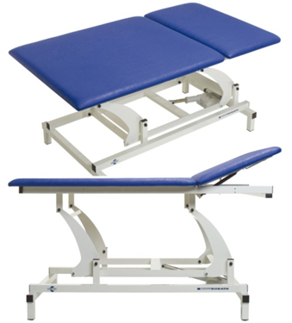
2 | Bicicleta pentru  exerciții | Dispozitiv de recuperare tip bicicletă pentru membre superioare și inferioare, compus din: scaun suport pacient, volan de suport pentru membrele superioare, pedale pentru membrele inferioare, display pentru afișarea parametrilor și funcțiilor, volantă cu greutate minim 4–5 kg, cadru principal metalic cu bare/picioare de suport pentru stabilitate pe suprafață; ajustări disponibile: ajustarea rezistenței efortului cu minim 4 nivele, reglare înălțime scaun, reglare poziție scaun; funcții minime afișate pe display: TIME (afișarea timpului sau timp țintă), RPM (rotații pe minut), SPEED (viteza curentă), CALORIES (calorii arse în timpul exercițiilor), DISTANCE (distanța totală sau distanța țintă); sistem de frânare de tip magnetic; suport masă corporală pacient minim 120 kg; alimentare display informativ prin baterii sau acumulator intern; instruire utilizatori inclusă; manual de utilizare în limba română; garanție minim 24 luni. | bucăți | 3 | 22 250,00 | 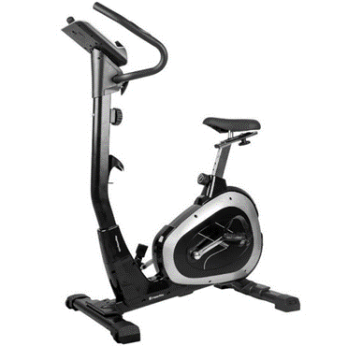
3 | Bicicleta fitness orizontala (max. 130 kg) | Bicicletă fitness orizontală (recumbent) cu sistem de frânare magnetic și reglare manuală a rezistenței în minim 8 nivele; cadru robust cu șa confortabilă și spătar ergonomic, șa reglabilă pe orizontal; pedale mari antiderapante; display LCD cu afișarea timpului, vitezei, distanței, caloriilor și pulsului; senzori de puls integrați în mânere; roți pentru transport; alimentare display prin baterii; capacitate maximă utilizator 130 kg; dimensiuni 142×57×100,5 cm; greutate aparat ~30 kg; | bucăți | 2 | 12 333,33 | 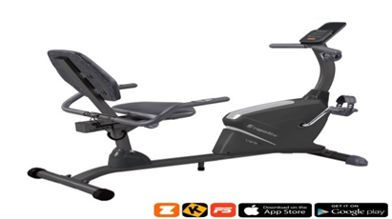
4 | Spalier gimnastica DSK cu bară de tracțiuni pentru spalier | Peretele de escaladă este un echipament de tip fix, destinat utilizării în încăperi și montajului direct la perete. Construcția este realizată din metal, atât structura de bază, cât și scările și barele fiind fabricate din același material, ceea ce conferă stabilitate și rezistență sporită. Capacitatea maximă de susținere este de 120 kg.  Echipamentul este prevăzut cu 12 bare transversale, având dimensiunea treptelor de 63 cm (lungime x înălțime). Dimensiunile totale ale structurii sunt 229 x 90 x 101 cm (înălțime x lungime x lățime), iar greutatea totală este de 50 kg. Culoarea echipamentului este negru. | bucăți | 4 | 27 666,67 | 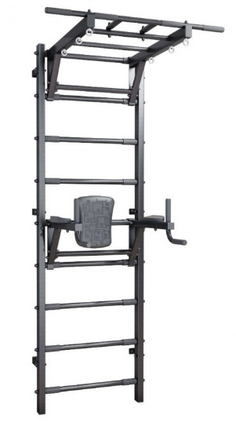
5 | Bandă de mers cu sistem de siguranță pentru prevenirea căderii pacientului | Bandă de alergat electrică pentru uz casnic cu motor electric ~900 W (clasă H, prevăzută pentru antrenament casnic), viteză reglabilă între 0,8–12 km/h, sistem de înclinare cu 12 niveluri reglabile, suprafață de alergare ~115×44 cm, capacitate maximă utilizator 120 kg, amortizare AirCushion Pro pentru reducerea impactului asupra articulațiilor, display LCD ce afișează timp, viteză, distanță, calorii, puls și nivel de înclinare, 12 programe de antrenament predefinite și 3 programe personalizabile, senzori de puls pe mânere, conectivitate Bluetooth compatibilă cu aplicațiile FitShow și Kinomap, roți de transport și mecanism pliabil pentru depozitare compactă, alimentare 230 V, conform standardelor europene de siguranță și calitate CE/EN ISO 20957-1, EN 957-6. | bucăți | 3 | 25 000,00 | 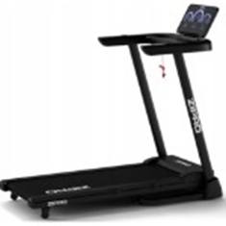
6 | Aparat elipctic | Aparat eliptic pentru uz casnic cu sistem de frânare magnetic și reglare manuală a rezistenței în 8 trepte; volantă de 4 kg; raport transmisie 1:6.5; lungime pas 33 cm, distanță între pedale ~21,6 cm; afișaj cu monitorizare timp, distanță, viteză, calorii și ritm cardiac prin senzori în mânere; suport pentru tabletă și suport pentru sticlă; roți transport și sistem de compensare pentru suprafețe inegale; alimentare electronică prin 2×AA baterii; dimensiuni aproximative 109×55,5×159 cm; greutate aparat ~29,5 kg; capacitate maximă utilizator ~110 kg; conform standardelor EN 957 pentru utilizare casnică. | bucăți | 4 | 23 333,33 | 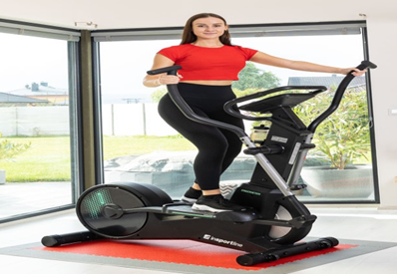
7 | Dispozitiv pentru reabilitarea genunchiului și a șoldului | Dispozitiv pentru mobilizare pasivă a articulațiilor, alimentare 220V, interval de mișcare genunchi: -10° / 0° / 120°, interval de mișcare șold: 0° / 7° / 115°, greutate 11 kg, dimensiuni 97 x 36 x 23 cm, destinat pacienților cu înălțimea 120–200 cm, utilizat pentru recuperare post-operatorie și reabilitare ortopedică, reglabil, compact și ușor de transportat. | bucăți | 2 | 143 333,33 | 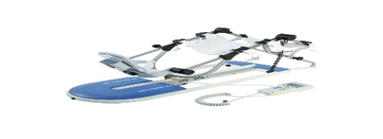
8 | Masă de verticalizare | Masă de verticalizare (tilt table) cu fixări trunchi/genunchi/picioare; înclinare progresivă.  suprafață pacient tipic ~193×70 cm; înălțime masă ~60–92 cm (în funcție de model)  Dispozitiv medical (CE/MDR); suporturi laterale, roți cu frână. | bucăți | 1 | 75 000,00 | 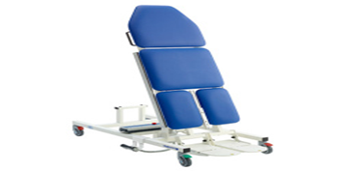
9 | Suport de deplasare cu mânere și suport la piept | Patru roți mici ajutoare pentru mers, rulator, cu frână pentru roți  Inaltime reglabila  Cadru scaun cu rotile pentru stabilitate  Capacitate de greutate 100 kg  Lungime totala 88,5 cm  Latime totala 73 cm  Înălțimea totala min.: 110 cm / max.: 133 cm  Greutatea produsului 13,9 kg | buc | 5 | 10 416,67 | 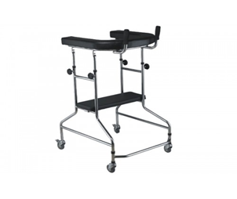
10 | Pedalier pentru recuperare | Produsul este un suport corector ortopedic destinat utilizării la nivelul piciorului, având rol în susținerea și alinierea corectă a segmentului anatomic vizat. Este fabricat din oțel, material care asigură rezistență mecanică, durabilitate și stabilitate în utilizare.  Lungimea dispozitivului este de 48 cm, dimensiune adecvată pentru aplicare eficientă și fixare corespunzătoare. Produsul este comercializat sub este disponibil în culoarea alb, aspect care îi conferă un design neutru și adaptabil utilizării în contexte clinice sau de recuperare. | buc | 3 | 7 500,00 | 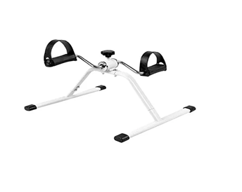
11 | Bara tractiuni cu scripeti (max. 150 kg) | Bara de tracțiuni cu scripeti, capacitate maximă 150 kg, structură metalică rezistentă, montaj perete cu 4 șuruburi de ancorare, 3 perechi de prinderi pentru tracțiuni, 2 scripeți pentru exerciții cu greutăți, compatibilitate cu discuri clasice și olimpice, diametru adaptor reglabil între 25 și 50 mm, suportă greutăți adiționale, fabricată din oțel durabil, finisaj anti-coroziv, potrivită pentru antrenamente individuale și clinici de recuperare. | buc | 3 | 15 000,00 | 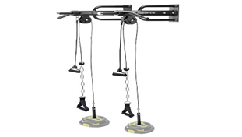
12 | Step aerobic | Step aerobic multifunctional, dimensiuni suprafață 53x33 cm, înălțime 14 cm, greutate 3,6 kg, capacitate maximă utilizator 200 kg, potrivit pentru reabilitare, fabricat din material durabil, stabil și sigur. | bucăți | 5 | 5 000,00 | 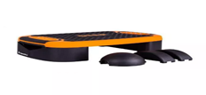
13 | Dispozitiv pentru reeducarea flexei și existensiei a degetelor (Stepper) | Dispozitiv pentru reeducarea flexei și extensiei a degetelor (Stepper) Descriere Dispozitive pentru recuperare membrului superior prin miscari de flexo-extensie Parametrul Specificația Tip portabil Suport Pentru antebraț da Posibilitatea de ajustare a unghiului de înclinare a suportului da Material Suport antebraț oțel, metal sau alt tip de material asemanator, rezistent Inelele pentru degete piele de calitate înaltă, rezistentă sau alt tip de material analogic Inelele penru deget Posibilitatea schimbării rezistenței da Păstrarea unghiului optim de 90 ° între falangii și inele da Dimensiunile Lungimea 35 - 50 cm Lațimea 15 - 25 cm Suprafața Rezistentă la substanțe pentru dezinfectare da | bucăți | 9 | 65 250,00 | 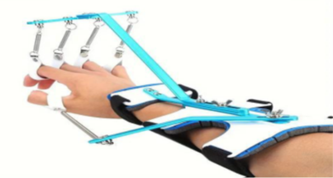
14 | Saltea de gimnastică | Salteaua de gimnastică are dimensiunile de 200 × 100 × 5 cm, cu o lungime de 200 cm, o lățime de 100 cm și o grosime de 5 cm. Este prevăzută cu acoperire din pânză, are o greutate de 3 kg . | bucăți | 4 | 6 333,33 | 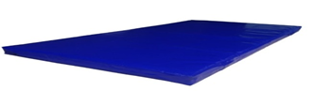
15 | Set benzi de fitness | Benzi de rezistență de fitness cu diferite niveluri de rezistență  Nivel de dificultate:·  x-easy 60 cm 5 cm 0,5 mm 4-7 kg;·  ușor 60 cm 5 cm 0,7 mm 7-10 kg;·  mediu 60 cm 5 cm 0,9 mm 9-13,5 kg;·  heavy 60 cm 5 cm 1,2 mm 11-16 kg;  x-grea 60 cm 5 cm 1,15 mm 13-20 kg. | bucăți | 4 | 2 000,00 | 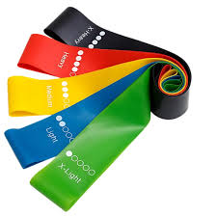
16 | Benzi de fitness | Produsul este fabricat din latex natural, asigurând elasticitate optimă, durabilitate și confort în utilizare. Este disponibil în trei variante de rezistență, adaptate diferitelor niveluri de pregătire și obiective terapeutice sau de antrenament: rezistență ușoară – mărimea S (2080 × 6 × 4,1 mm), rezistență medie – mărimea M (2080 × 12 × 4,5 mm) și rezistență mare – mărimea L (2080 × 22 × 4,5 mm). | bucăți | 5 | 2 083,33 | 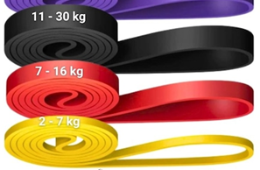
17 | Scară pentru reeducarea mersului | Scara pentru recuperare medicala. Scara kinetoterapie cu bare paralel, cadru robust din otel, urcare-coborare, configuratie cu colt. Platforma si trepte acoperite cu material antiderapant.4 trepte inaltime: 15 cm  5 trepte inaltime: 13 cm  Platforma centrala: 60x60 cm  Lungime linie dreapta: 310x65 cm  Dimensiuni: 167x199 cm | bucăți | 3 | 112 500,00 | 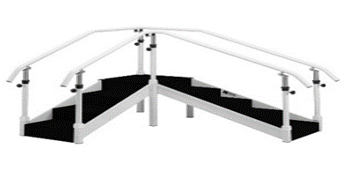
18 | Scara scandinava (spaliera) | Cadru lateral din lemn stratificat sau metal vopsit electrostatic  Bare transversale din lemn masiv sau metal acoperit antiderapant  Finisaj neted, rotunjit, fără muchii ascuțite  Materiale rezistente la uzură și ușor de igienizat  Dimensiuni  Înălțime: minim 220 cm  Lățime: 80–100 cm  Distanța dintre bare: 18–22 cm  Diametru bare: ≥ 30 m•  Montare fixă pe perete  • Sistem de prindere inclus în setul de livrare  • Fixare rigidă și stabilă  • Compatibilitate cu pereți portanți standard | bucăți | 3 | 11 250,00 | 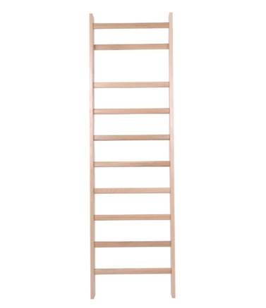
19 | Bare paralele modulare | Specificații tehnice:Reglaj înălțime: 65–100 cm  Lățime între balustrade: 40–80 cm  Lungime balustrade: 4 m  Lățime suprafață de mers: 59 cm  Lățime totală platformă: 70 cm  Greutate suportată pe o balustradă: 135 kg | bucăți | 3 | 50 000,00 | 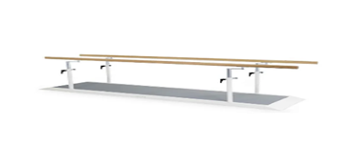
20 | Suport mingi aerobic / terapeutice de peret | Suport de perete pentru mingi terapeutice/aerobic/pilates.  Vopsit in camp electrostatic.  Lungime: 1.80 m.  Latime: 0.5 m.  Suport de perete pentru mingi terapeutice/aerobic/pilates.  Vopsit in camp electrostatic.  Lungime: 1.80 m.  Latime: 0.5 m. | bucăți | 5 | 7 500,00 | 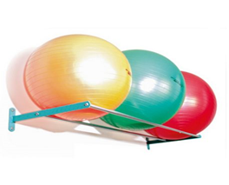
21 | Minge de gimnastica | Minge de gimnastică pentru terapie fizică și sport  Material PVC, non-toxic sau echivalent  Greutatea maximă a pacientului ≥ 110 kg  Accesorii pompă compatibilă cu mingea  Suprafața rezistentă la substanțe pentru dezinfectare  Culori: (rosu, verde, galbe, albastru)  Diametru:  d=75 cm - 4  d=65 - 4  d=45 - 4 | bucăți | 12 | 7 500,00 | 
22 | Minge pilates | Material PVC, non-toxic sau echivalent  Diametru: 30 cm  Culori: albastru, mov | bucăți | 6 | 1 500,00 | 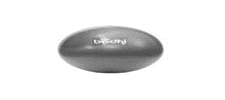
23 | Minge medicinală (2 kg) | Fabricata din cauciuc, umpluta cu nisip, cu diametrul de aproximativ 197 mm și greutatea de 2 kg. | bucăți | 5 | 2 500,00 | 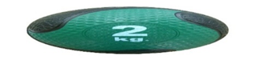
24 | Set minge masaj (4 buc.) d=5/6/7/8 cm | Mingea de masaj cu țepi este potrivită pentru utilizare pe întregul corp. Mingile de dimensiuni mai mici sunt deosebit de potrivite pentru masajul mâinilor și picioarelor, precum și pentru efectuarea exercițiilor speciale terapeutice și de fitness. | bucăți | 14 | 5 250,00 | 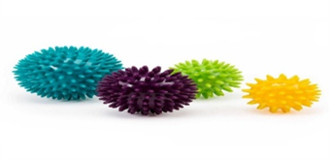
25 | Bosu / Balansir | Baza realizată din PVC de calitate  2 benzi de rezistență ce permit multiple exerciții  Diametru suprafață balans: 54.5 cm  Diametru bază: 57.5 cm (63.5 cm când sunt măsurate și prinderile benzilor)  Înălțime: 25 cm (ajustabilă în funcție de inflație)  Lungime benzi de rezistență: 80 cm  Limită de greutate: 200 kg  Greutate: 5 kg | bucăți | 4 | 10 000,00 | 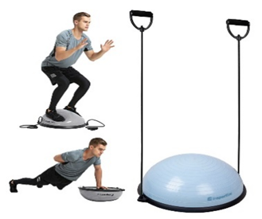
26 | Greutati (2 buc. x 0.25 kg) | Material: poliester  Umplutură: nisip  Greutate: 0,25 kg  Sistem de prindere: curea de fixare  Dimensiune: reglabilă  Destinație: pentru încărcare suplimentară în exercițiile de întărire generală  Set: 2 bucăți | bucăți | 5 | 1 333,33 | 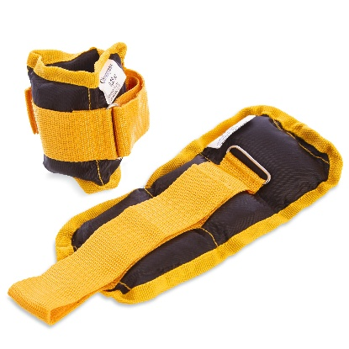
27 | Greutati (2 buc. х 0.5 kg) | Săculeți pentru glezna/ încheietură  Sunt fabricati din neopren de înaltă calitate, husa elastică, dar durabila și bucați metalice în interior care asigură potrivirea cu oricare formă și dimensiune de glezna/incheietura. | bucăți | 4 | 1 000,00 | 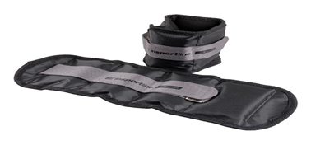
28 | Greutati (2 buc. х 1,0 kg) | Săculeți pentru glezna/ încheietură  Sunt fabricati din neopren de înaltă calitate, husa elastică, dar durabila și bucați metalice în interior care asigură potrivirea cu oricare formă și dimensiune de glezna/incheietura. | bucăți | 2 | 583,33 | 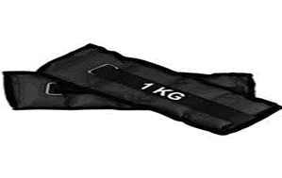
29 | Set gantere 10 kg | Set gantere pentru recuperare și fitness: 3 tipuri de gantere cu greutăți 2,5 kg, 1,5 kg și 1 kg, discuri din fier/ciment acoperite cu neopren sau vinil, mânere oțel cromat cu finisaj anti-alunecare, toleranță greutate ±5%, design ergonomic, rezistente la dezinfectanți, conform standardelor de siguranță, suport gantere inclus | bucăți | 3 | 1 750,00 | 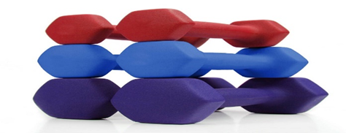
30 | Baston gimnastica | Baston pentru recuperare medicală din plastic durabil, lungime 100 cm, diametru 25 mm, profil rotund. Suprafață netedă, ușor de curățat, rezistent la substanțe dezinfectante. Produs conform standardelor de calitate, potrivit pentru exerciții de gimnastică și terapie fizică. Culori: verde, violet, albastru, galben, roșu | bucăți | 25 | 1 875,00 | 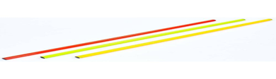
31 | Con cu gauri 23 cm | Con de 23 cm este perfect pentru antrenamente de agilitate și viteză. Fabricat din plastic durabil, este ușor de utilizat și de transportat. Găurile laterale permit fixarea cu bețe de antrenament sau alte accesorii, oferind versatilitate în exercițiile de coordonare. Acest con este disponibil într-o varietate de culori și poate fi folosit în diverse activități de reabilitare. | bucăți | 24 | 1 200,00 | 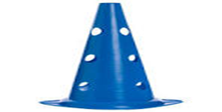
32 | Con cu găuri 5 cm și 10 cm | Con de antrenament cu găuri, fabricat din plastic rezistent, fixabil pe bețele de antrenament la 3 înălțimi diferite (5 cm, 10 cm și variabil), utilizabil atât în antrenamente individuale, cât și în activități de echipă, plastic durabil, rezistent la substanțe dezinfectante. Culori diferite, în număr egal pentru fiecare dimensiune. | bucăți | 32 | 1 600,00 | 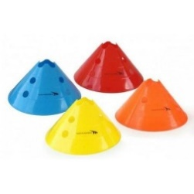
33 | Pernă cilindru | Perna cilindrică pentru masaj, dimensiuni 61x23x23 cm, fabricată din piele ecologică durabilă, rezistentă la substanțe dezinfectante, umplutură de densitate medie pentru suport și confort, design ergonomic pentru relaxare și susținerea picioarelor, ușor de curățat și întreținut, potrivită pentru i reabilitare. | bucăți | 9 | 4 125,00 | 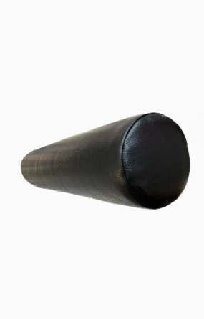
34 | Pernă Semicilindrică | Pernă semicilindrică pentru masaj, dimensiuni aproximative 61x23x9 cm, fabricată din piele ecologică durabilă, rezistentă la substanțe dezinfectante, umplutură de densitate medie pentru suport și confort, design ergonomic pentru relaxare, masaj și exerciții de reabilitare, ușor de curățat și întreținut. | bucăți | 7 | 4 666,67 | 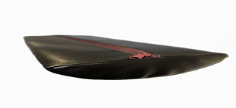
35 | Tacamuri pentru persoane cu handicap | Tacamuri adaptate pentru persoane cu dizabilitati locomotorii cu manere adaptabile, din otel inoxidabil, maner gros din cauciuc lungime 11 cm, nervuri pentru o prindere usoara.  Set tacamuri curbe - 4 bucati  • Tacamuri: drepte, curbe  • Cutit, furculita, lingura, lingurita  • Tacamuri: otel inoxidabil  • Maner din cauciuc: 11 cm | bucăți | 7 | 5 250,00 | 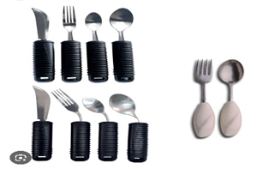
36 | Înlățător WC cu mânere | Specificații tehnice  Dimensiuni principale: 48 × 44 × 45 × 78 cm  Greutate netă: 2.5 kg | bucăți | 25 | 18 125,00 | 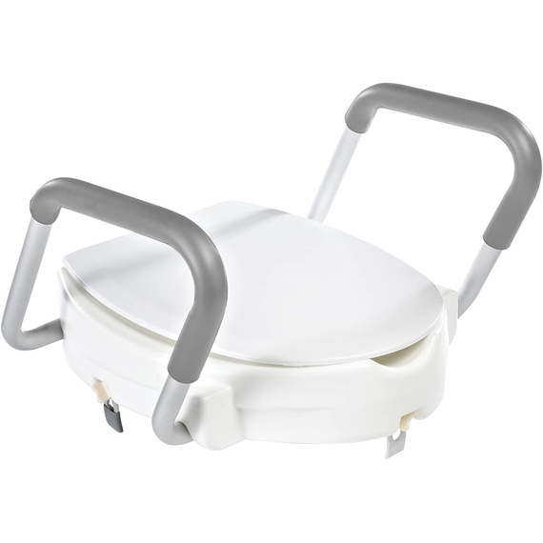
37 | Scaun toaletă multifuncțional 5-în-1 | Specificații tehnice:  Dimensiuni totale: 51 × 43 × 75-93 cm (L × l × h reglabilă)  Înălțime șezut: 47-65 cm  Dimensiuni șezut: 40 × 28 cm  Lățime între mânere: 40 cm  Greutate maximă suportată: 75-100 kg  Greutate netă: 5,3 kg | bucăți | 2 | 3 333,33 | 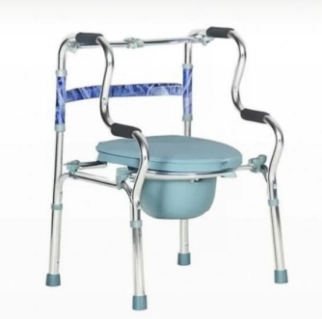
38 | Scaun toaletă | Specificații tehnice:  Dimensiuni totale: 50 × 56 × 60-75 cm (L × l × h reglabile)  Înălțime șezut: 40-55 cm  Dimensiuni șezut: 40 × 37 cm  Lățime între mânere: 46 cm  Greutate maximă suportată: 136 kg  Greutate netă: 6,3 kg | bucăți | 11 | 12 833,33 | 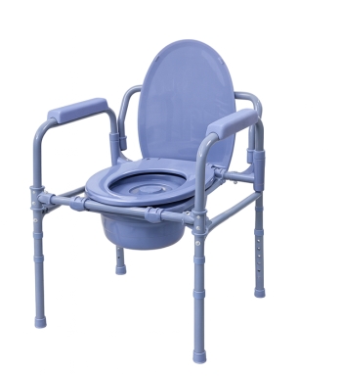
39 | Cadru de mers | Caracteristici  Dimensiuni : Lațime reglabilă între 61 și 69 cm, adancime 43 cm, Înalțime reglabilă între 66 și 76 cm.  Greutatea maximă suportată: 100 kg.  Greutate produs: 3 kg. | bucăți | 16 | 25 333,33 | 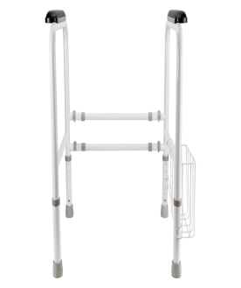
40 | Pereche mănuși robotică de reabilitare pentru mâna dreaptă și mâna stângă | Mănușă robotică pentru reabilitarea funcțională a mâinii și degetelor; destinată reeducării mobilității degetelor și forței mâinii; minim 5 niveluri de intensitate pentru activare gradată a degetelor; interfață LCD pentru programe de antrenament personalizate; funcții de monitorizare progres și ajustare parametri individuali; alimentare și control electronic; ergonomică și sigură pentru utilizare clinică. | bucăți | 9 | 12000,00 | 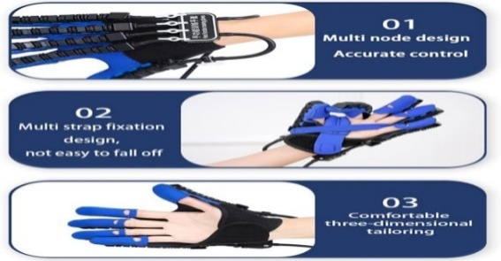
Valoarea estimativă: 835 508,33 lei fără TVA

- în cazul în care contractul este împărțit pe loturi un operator economic poate depune oferta (se va selecta):
- Pentru un singur lot;
- Pentru mai multe loturi;
- Pentru toate loturile.

- Admiterea sau interzicerea ofertelor alternative: se admite
Prin oferte alternative se subînțelege că operatorii economici pot depune oferte alternative Specificațiilor tehnice minime solicitate în anunțul de participare. (ofertantul dovedește în oferta sa alternativă, spre satisfacția autorității contractante, prin orice mijloc corespunzător, că soluțiile tehnice pe care le propune satisfac, în orice manieră echivalentă, cerințele tehnice definite din Specificarea tehnică deplină solicitată de către autoritatea contractantă în anunțul de participare). Un mijloc corespunzător poate fi considerat un dosar tehnic de la producător, un raport de încercare de la un organism recunoscut, etc. Totodată, în procesul de evaluare în cazul în care vor fi depuse pentru același lot oferte de bază și alternative se va da prioritate ofertelor care corespund cerințelor de bază, indiferent de poziționarea după preț. Pentru ofertele alternative, grupul de lucru își rezervă dreptul de a atribui sau nu lotul operatorului economic, fără a fi obligat să motiveze decizia sa, reieșind din criteriul de atribuire stabilit la pct. 22 din anunțul de participare.
Ofertanții pot depune o ofertă de bază sau o oferta alternativă.
Cerințele minime obligatorii pe care ofertele de bază trebuie să le respecte sunt toate cerințele tehnice indicate pentru fiecare lot în parte.
Cerințele minime obligatorii pe care ofertele alternative trebuie să le respecte sunt marcate cu roșu pentru fiecare lot în parte..

- Termenul de livrare/prestare/executare/instalare, instruire și dare în exploatare: DDP - Franco destinație vămuit, Incoterms 2020, până la 90 zile de la înregistrarea contractului de CAPCS;

- Termenul de valabilitate a contractului: 7 luni din data emiterii deciziei irevocabile ale grupului de lucru.

- Contract de achiziție rezervat atelierelor protejate sau că acesta poate fi executat numai în cadrul unor programe de angajare protejată (după caz): nu

- Prestarea serviciului este rezervată unei anumite profesii în temeiul unor legi sau al unor acte administrative (după caz): nu se aplică

- Scurta descriere a criteriilor privind eligibilitatea operatorilor economici care pot determina eliminarea acestora și a criteriilor de selecție/de preselecție; nivelul minim (nivelurile minime) al (ale) cerințelor eventual impuse; se menționează informațiile solicitate (DUAE, documentație):
- Documente care se depun până la termenul limită de depunere/deschidere a ofertelor în SIA RSAP (MTENDER). Neprezentarea documentelor enumerate și necompletarea acestora conform modelelor menționate mai jos, vor fi examinate prin prisma art. 65 alin. (4) din Legea nr. 131/2015 privind achizițiile publice

Nr.  d/o | Criteriile de calificare și de selecție | Mod de demonstrare a îndeplinirii criteriului/cerinței: | Obligat  Ivitatea
1 | Cererea de participare | original - confirmat prin aplicarea semnăturii electronice de către administratorul  companiei indicat în Extrasul Registrului de Stat al persoanelor juridice sau de  către persoana împuternicită atât și în cazul delegării sau împuternicirii persoanei, la ofertă se anexează actul/documentul de împuternicire; Conform anexei nr. 7 din Documentația Standard aprobată prin Ordinul Ministerului Finanțelor nr. 115  din 15.09.2021. | DA
2 | Specificația tehnică | - original confirmat prin aplicarea semnăturii electronice de către administratorul companiei indicat în Extrasul Registrului de Stat al persoanelor juridice sau de către persoana împuternicită atât și în cazul delegării sau împuternicirii persoanei, la ofertă se anexează actul/documentul de împuternicire; Conform anexei nr. 22 din Documentația Standard aprobată prin Ordinul Ministerului Finanțelor nr. 115 din 15.09.2021  Notă: In oferta ,,formularul specificațiilor tehnice” se va indica obligatoriu codul produsului oferit, inclusiv, a tuturor accesoriilor, pozițiilor, pentru a putea fi identificat conform catalogului prezentat. În caz contrar oferta va fi respinsă.  ATENȚIE: In oferta ,,formularul specificațiilor tehnice” operatorul economic este obligat să completeze specificația tehnică ofertată, detaliată cu indicarea tuturor parametrilor:  - pentru parametrii tehnici măsurabili se va indica exact parametru cu trimiterea la pagina din catalog;  - pentru parametrii tehnici nemăsurabili se va indica parametru cu trimiterea la pagina din catalog. (de exemplu s-a solicitat număr de elemente ≥192 de oferit parametru exact 194 elemente pagina 19; solicitat - imagine în timp real  - oferit imagine în timp real pagina 11).  În cazul indicării specificației tehnice incomplete, doar a sintagmei ,,da”, doar trimiterea la pagina din catalog, copierea specificației tehnice solicitate de autoritatea contractantă, neindicarea expresă a parametrilor ofertați, divergențe dintre specificația tehnică propusă și catalogul atașat- atrage după sine respingerea ofertei  "Accesorii  Nota:Modelele accesoriilor (coduri) sunt obligatorii a fi prezentate și ofertate de operatorul economic.Totodată operatorul economic are posibilitate de a  ajusta/completa aceste coduri/modele ca urmare a clarificarilor fără ca această ajustare să fie considerată modificare a ofertei inițiale." | DA
3 | Specificația de preț | - original confirmat prin aplicarea semnăturii electronice de către administratorul companiei indicat în Extrasul Registrului de Stat al persoanelor juridice sau de către persoana împuternicită atât și în cazul delegării sau împuternicirii persoanei, la ofertă se anexează actul/documentul de împuternicire; Conform anexei nr. 23 din Documentația Standard aprobată prin Ordinul Ministerului Finanțelor nr. 115 din 15.09.2021  Notă: Operatorul economic va fi respins din cadrul procedurii de atribuire în cazul în care nu va încărca în SIA RSAP (Mtender) oferta pentru loturile care sunt indicate în formularul specificațiilor de preț. | DA
4 | DUAE | original – confirmat prin aplicarea semnăturii electronice de către administratorul companiei indicat în Extrasul Registrului de Stat al persoanelor juridice sau de către persoana împuternicită atât și în cazul delegării sau împuternicirii persoanei, la ofertă se anexează actul/documentul de împuternicire; Notă: prezentarea oricărui alt formular de DUAE decât cel atașat la procedură sau completat  neconform constituie temei de descalificare a operatorilor economici. | DA
5 | Garanția pentru ofertă | - 2% din valoarea ofertei fără TVA.  -În cazul în care garanției bancare urmează a fi prezentată în original conform anexei nr. 9 din Documentația Standard aprobată prin Ordinul Ministerului Finanțelor nr. 115 din 15.09.2021, valabilă 160 zile, - de: 2 % din valoarea ofertei fără TVA. Dacă este semnată olograf de către bancă se va prezenta în original la sediu CAPCS după în termen de 72 de ore de la data limită de depunere a ofertelor.  - În cazul garanției pentru ofertă sub formă de transfer bancar, operatorul economic va prezenta ordinul de plată cu confirmarea de către bancă a executării plății până la termenul limită de depunere a ofertei. copie confirmat prin aplicarea semnăturii electronice de către administratorul companiei indicat în Extrasul Registrului de Stat al persoanelor juridice sau de către persoana împuternicită atât și în cazul delegării sau împuternicirii persoanei, la ofertă se anexează actul/documentul de împuternicire; Notă: Termenul de valabilitate a garanției de ofertă va fi același ca și termenul de valabilitate al ofertei. Și se va calcula din data termenului limită de depunere a ofertelor | DA
6 | Declarație privind valabilitatea  ofertei (160 de zile) | - original - confirmat prin aplicarea semnăturii electronice de către administratorul  companiei indicat în Extrasul Registrului de Stat al persoanelor juridice sau de  către persoana împuternicită atât și în cazul delegării sau împuternicirii persoanei, la ofertă se anexează actul/documentul de împuternicire;. Conform anexei nr. 8 din Documentația Standard aprobată prin Ordinul Ministerului Finanțelor nr. 115 din 15.09.2021. Notă: Termenul de valabilitate a ofertelor (160 de zile) se va  calcula din data termenului limită de depunere a ofertelor. | DA
Notă: Conform pct. 49 din Documentația Standard aprobată prin Ordinul Ministerului Finanțelor nr. 115 din 15.09.2021, toate documentele menționate la pct. 48 (Specificații tehnice (anexa nr. 22); Specificații de preț (anexa nr.23); DUAE și Garanția pentru ofertă, după caz (anexa nr.9) se completează fără nici o modificare sau abatere de la formulare, spațiile goale fiind completate cu informația solicitată. Completarea defectuoasă a formularelor atrage respingerea ofertei.
Notă: Operatorii economici participanți urmează să depună oferta prin intermediul platformei SIA “RSAP” Mtender. Se va completa suma fără TVA pentru fiecare lot ofertat. Informațiile din cadrul platformei SIA “RSAP” Mtender (suma fără TVA per fiecare lot în parte) trebuie să coincidă cu informațiile din Specificațiile de preț (propunerea financiară), în caz contrar oferta depusă pentru lotul la care vor fi depistate divergențe va fi respinsă.
Documente justificative solicitate, aferente ofertei și a celor cuprinse în DUAE Cerințe de calificare obligatorii

7 | Certificat de atribuire a contului bancar | eliberat de banca deținătoare de cont – confirmat prin aplicarea semnăturii electronice de către administratorul companiei indicat în Extrasul Registrului de Stat al persoanelor juridice sau de către persoana împuternicită atât și în cazul  delegării sau împuternicirii persoanei, la ofertă se anexează actul/documentul de împuternicire; | DA
8 | Dovada înregistrării persoanei juridice, în conformitate cu prevederile legale din țara în care ofertantul este stabilit | Certificat/decizie de înregistrare a întreprinderii/extras din Registrul de Stat al persoanelor juridice; Lista fondatorilor operatorilor economici (numele, prenumele, codul personal). Operatorul economic nerezident va prezenta documente din țara de origine care dovedesc forma de înregistrare/atestare ori apartenența din punct de vedere profesional copie- confirmat prin aplicarea semnăturii electronice de către administratorul companiei indicat în Extrasul Registrului de Stat al persoanelor juridice sau de către persoana împuternicită atât și în cazul delegării sau împuternicirii persoanei, la ofertă se anexează  actul/documentul de împuternicire; | DA
9 | Lipsa restanțelor față de bugetul public național | Îndeplinirea de către operatorii economici ofertanți a obligațiilor de plată a impozitelor, taxelor şi contribuțiilor de asigurări sociale (în conformitate cu prevederile legale în vigoare în Republica Moldova sau în țara în care este stabilit ofertantul) va fi verificată de către autoritatea contractantă prin intermediul resursei informaționale a Serviciului Fiscal de Stat. Dacă acest lucru nu va fi posibil, operatorul economic ofertant va prezenta certificat (sau documentul analogic, în conformitate cu modelul stabilit de autoritățile competente din străinătate) care să demonstreze că ofertantul şi-a îndeplinit obligațiile de plată a impozitelor, taxelor şi contribuțiilor de asigurări sociale în conformitate cu  prevederile legale în vigoare în Republica Moldova sau în țara în care este stabilit.” | DA
10 | Situația financiară | Ultimul raport financiar/situația financiară – Copie confirmat prin aplicarea semnăturii electronice de către administratorul companiei indicat în Extrasul Registrului de Stat al persoanelor juridice sau de către persoana împuternicită atât și în cazul delegării sau împuternicirii persoanei, la ofertă se anexează  actul/documentul de împuternicire; | DA
11 | Documente confirmatoare (prospecte) și documente tehnice de confirmare a specificațiilor prezentate, lista accesoriilor echipamentului oferit | Documente confirmatoare (prospecte) și documente tehnice de confirmare a specificațiilor prezentate, lista accesoriilor echipamentului oferit de la producător – copie - confirmată prin aplicarea semnăturii electronice de către administratorul companiei indicat în Extrasul Registrului de Stat al persoanelor juridice sau de către persoana împuternicită atât și în cazul delegării sau împuternicirii persoanei, la ofertă se anexează actul/documentul de împuternicire; Manualul de utilizare. Catalogul producătorului/prospecte/documente tehnice, cu indicarea/marcarea  numărului de referința/ modelul articolului atribuit numărului de lot oferit și a parametrilor tehnici solicitați în documentația de atribuire. | DA
12 | Declarație de la Ofertant | cu privire la instalarea și instruirea personalului beneficiarului privind utilizarea echipamentelor livrate, organizate la sediul beneficiarului de către personalul autorizat al furnizorului - original - confirmată prin aplicarea semnăturii electronice de către administratorul companiei indicat în Extrasul Registrului de Stat al persoanelor juridice sau de către persoana împuternicită atât și în cazul delegării sau împuternicirii persoanei, la ofertă se anexează actul/documentul de  împuternicire;; | DA
13 | Declarație de la Ofertant | în care să certifice termenul de garanție pentru echipament minim 24 de luni -  (dacă în specificația tehnică la lot nu se prevede un alt termen) originală, confirmată prin aplicarea semnăturii electronice de către administratorul companiei indicat în Extrasul Registrului de Stat al persoanelor juridice sau de către persoana împuternicită atât și în cazul delegării sau împuternicirii persoanei,  la ofertă se anexează actul/documentul de împuternicire; | DA
14 | Declarație de la Ofertant | - cu privire la garantarea perioadei de reacție, jumătate de oră sau mai puțin la telefon și 24 ore sau mai puțin la locul beneficiarului în cazul apariției defecțiunilor tehnice - original - confirmată prin aplicarea semnăturii electronice de către administratorul companiei indicat în Extrasul Registrului de Stat al persoanelor juridice sau de către persoana împuternicită atât și în cazul delegării  sau împuternicirii persoanei, la ofertă se anexează actul/documentul de împuternicire; | DA
15 | Declarație de la ofertant | în care să certifice că anul producerii produsului este nu mai vechi de anul 2025, originală- confirmată prin aplicarea semnăturii electronice; de către administratorul companiei indicat în Extrasul Registrului de Stat al persoanelor juridice sau de către persoana împuternicită atât și în cazul delegării sau  împuternicirii persoanei, la ofertă se anexează actul/documentul de împuternicire; | DA
16 | Declarație de la Ofertant | cu privire la organizarea pe perioada garanției a inspecțiilor planificate/întreținere profilactică și calibrare conform programului stabilit și mentenanța dispozitivului medical pe durata perioadei de garanție efectuat de către un inginer calificat al Ofertantului - original – confirmată prin aplicarea semnăturii electronice de către administratorul companiei indicat în Extrasul Registrului de Stat al persoanelor juridice sau de către persoana împuternicită atât și în cazul delegării sau  împuternicirii persoanei, la ofertă se anexează actul/documentul de împuternicire; | DA
17 | Dovada înregistrării în Lista producătorilor, | Se va prezenta numărul de înregistrare din Lista producătorilor pentru Echipamente Electronice si Electrice, conform prevederilor HG 212/2018 privind gestionarea Echipamentelor Electrice si Electronice (EEE) - Original confirmată prin aplicarea semnăturii electronice de către administratorul companiei indicat în Extrasul Registrului de Stat al persoanelor juridice sau de către persoana împuternicită atât și în cazul delegării sau împuternicirii persoanei, la ofertă se  anexează actul/documentul de împuternicire; | DA

18 | Dovada înregistrării dispozitivului ofertat în Registrul de Stat al  Dispozitivelor Medicale | Înregistrarea bunurilor în Registrul de Stat al Dispozitivelor Medicale, Notă: Vor fi atribuite doar Dispozitivelor Medicale înregistrate în Registrul de Stat al  Dispozitivelor Medicale. | DA
19 | Cerințe pentru bunurile care nu sunt dispozitive medicale | Cerințe pentru bunurile care nu sunt dispozitive medicale:  Declaraţie de conformitate CE/SM şi/sau Certificat de conformitate CE/SM, certificat de calitate ce atestă conformitatea produsului oferit | DA
20 | Declarație de la ofertant | cu privire livrarea componentele sistemului trebuie să fie noi (nefolosite)- Original confirmată prin aplicarea semnăturii electronice de către administratorul companiei indicat în Extrasul Registrului de Stat al persoanelor juridice sau de către persoana împuternicită atât și în cazul delegării sau împuternicirii persoanei,  la ofertă se anexează actul/documentul de împuternicire; | DA
21 | Cerințe pentru mijloace de măsurare şi a  măsurărilor supuse controlului metrologic | Se vor prezent următoarele documnte conform HG 1042/2016  - Certificat aprobare de Model a mijlocului de măsurare -valabil;  - Buletin de verificare metrologică inițială -valabil; | DA
22 | Cerințe pentru mijloace de cântărit | Se vor prezent următoarele documente conform HG nr. 267/2014 Declarație de conformitate eliberată de către producător- valabilă;  La livare mijloace de cântărit obligatoriu să corespundă următoarelor cerințe: marcat în mod vizibil, lizibil și indelebil cu următoarele inscripţionări:  - marcajul CE şi marcajul metrologic suplimentar;  - numărul certificatului de examinare CE de tip, unde este cazul;  - sigla sau denumirea producătorului, denumira comercială înregistrată sau marca înregistrată a acestuia;  - clasa de exactitate, inclusă într-un oval sau între două linii paralele orizontale unite prin două jumătăţi de cerc;  - limita maximă de cîntărire sub forma Max...;  - limita minimă de cîntărire sub forma Min...;  - diviziunea de verificare sub forma e =...;  - număr de tip, de lot sau de serie; și după caz;  - pentru aparatele de cîntărit neautomate construite din elemente separate care se asamblează, marca de identificare pe fiecare eliment;  - diviziunea de verificare, dacă d este diferit de e, sub forma d =...;  - efectul maxim aditiv de tară, sub forma T = +...;  - efectul maxim substractiv de tară, dacă este diferit de Max, sub forma T = -...;  - diviziunea tarelor, dacă este diferită de d, sub forma d(T) =...;  - sarcina limită , în cazul în care este diferită de Max, sub forma Lim =...;  - limitele speciale de temperatură, sub forma... °C/...°C;  - raportul dintre receptorul de greutate şi sarcină.  De asemenea, potrivit art. 31 alin (1) din Legea 235/2011 privind activităţile de acreditare şi de evaluare a conformităţii, se recunosc certificatele de conformitate sau rapoartele de încercări emise de organismele de evaluare a conformităţii notificate, acreditate de organismele naționale de acreditare semnatare ale Acordului de recunoaştere multilaterală cu Cooperarea Europeană pentru Acreditare, eliberate pentru produsele importate din statele membre ale Uniunii  Europene, traduse în limba română şi confirmate prin semnătura importatorului. | DA
23 | Declarația privind confirmarea beneficiarilor efectivi și neîncadrarea acestora în situația condamnării pentru participarea la activități ale unei organizații sau grupări criminale, pentru corupție, fraudă şi/sau spălare de bani | Se va prezenta de către ofertantul desemnat câștigător în termen de 5 zile de la data comunicării rezultatelor procedurii de achiziție publică, în adresa autorității contractante (CAPCS) și Agenției Achiziții Publice, conform modelului aprobat prin Ordinul Ministerului Finanțelor nr. 145/2020, semnat în format electronic, de către administratorul companiei indicat în Extrasul Registrului de Stat al persoanelor juridice sau de către persoana împuternicită atât și în cazul delegării sau împuternicirii persoanei, la ofertă se anexează actul/documentul de  împuternicire. | DA
24 | Garanția de bună execuție | În cazul în care este emisă de o bancă comercială - completată conform anexei nr. 10 din Documentația standard pentru realizarea achizițiilor publice de bunuri și servicii aprobată prin Ordinul Ministerului Finanțelor nr. 115 din 15.09.2021, confirmată prin aplicarea semnăturii electronice sau olografe (cu aplicarea suplimentară a ștampilei) de către banca comercială emitentă;  2. În cazul transferului la contul autorității contractante (CAPCS) - completată conform următoarelor date bancare, prin aplicarea semnăturii și ștampilei ofertantului:  Beneficiarul plății: CENTRUL PENTRU ACHIZIŢII PUBLICE CENTRALIZATE ÎN SĂNĂTATE  Denumirea Băncii: Ministerul Finanțelor – Trezoreria de Stat Codul fiscal: 1016601000212  IBAN: MD23TRPCCC518430B01859AA  cu nota “Pentru garanția de bună execuție la LD nr. (se va indica numărul procedurii)“  Garanția de bună execuție va fi valabilă 8 luni din data înregistrării de către CAPCS | DA
- Garanția pentru ofertă: în cuantum de nu se aplică
- Garanția de bună execuție a contractului, cuantumul 5% din suma totală a contractului.
Transfer la contul instituției
Beneficiar: MF-TR Chișinău-bugetul de stat
Centrul pentru Achiziții Publice Centralizate în Sănătate
Cod fiscal: 1016601000212
Cont IBAN: MD23TRPCCC518430B01859AA
Banca benefic.: Ministerul Finanțelor-Trezoreria de stat
Codul băncii: TREZMD2X Cu următoarea notă: Garanția de bună execuție în cuantum de 5% la procedura de achiziție
publică nr. _____din ______sau Garanție Bancară conform Anexa nr. 10 din Documentația standard aprobată prin Ordinul Ministerului Finanțelor nr. 115 din 15.09.2021, în original atașată la contract.
Garanția de bună execuție va fi valabilă 8 luni din data înregistrării de către CAPCS
Prezentarea oricărui alt formular decât cel aprobat prin Ordinul Ministerului Finanțelor nr. 115 din 15.09.2021 constituie temei de respingere a ofertei, conform pct. 49 din Ordin.
Garanția de bună execuție a contractului constituită de către contractant în scopul asigurării autorității contractante, se va reține în cazul neîndeplinirii cantitative, calitative și în perioada convenită a contractului de achiziție publică.
- Motivul recurgerii la procedura accelerată (în cazul licitației deschise, restrânse și a procedurii negociate), nu se aplică.
- Tehnici și instrumente specifice de atribuire licitația electronică, conform platformei de achiziții publice (pasul minim 1%, 3 runde).
- Condiții speciale de care depinde îndeplinirea contractului: nu se aplică
- Ofertele se prezintă: în lei.
- Criteriul de evaluare aplicat pentru atribuirea contractului și modalitatea de atribuire a contractului: cel mai scăzut preț, cu corespunderea tuturor cerințelor, per lot.
- Factorii de evaluare a ofertei celei mai avantajoase din punct de vedere economic, precum și ponderile lor: nu se aplică
- Termenul limită de depunere/deschidere a ofertelor:
- conform SIA RSAP MTender
- Adresa la care trebuie transmise ofertele sau cererile de participare:
Ofertele sau cererile de participare vor fi depuse electronic prin intermediul SIA RSAP
- Termenul de valabilitate a ofertelor: 60 de zile
- Locul deschiderii ofertelor: SIA RSAP
- Ofertele întârziate vor fi respinse.
- Persoanele autorizate să asiste la deschiderea ofertelor:
Ofertanții sau reprezentanții acestora au dreptul să participe la deschiderea ofertelor, cu excepția cazului când ofertele au fost depuse prin SIA RSAP.
- Limba sau limbile în care trebuie redactate ofertele sau cererile de participare: limba română.
- Respectivul contract se referă la un proiect și/sau program finanțat din fonduri ale Uniunii Europene: nu
- Denumirea și adresa organismului competent de soluționare a contestațiilor:
Agenția Națională pentru Soluționarea Contestațiilor
Adresa: mun. Chișinău, bd. Ștefan cel Mare și Sfânt nr.124 (et.4), MD 2001;
Tel/Fax/email:022-820 652, 022 820-651, contestatii@ansc.md
- Data (datele) și referința (referințele) publicărilor anterioare în Jurnalul Oficial al Uniunii Europene privind contractul (contractele) la care se referă anunțul respectiv (dacă este cazul):
- În cazul achizițiilor periodice, calendarul estimat pentru publicarea anunțurilor viitoare:
- Data publicării anunțului de intenție: 20.02.2026
- Data transmiterii spre publicare a anunțului de participare 20.02.2026
- În cadrul procedurii de achiziție publică se va utiliza/accepta:
Denumirea instrumentului electronic | Se va utiliza/accepta sau nu
Depunerea electronică a ofertelor sau a cererilor de participare | Se va utiliza
Sistemul de comenzi electronice | -
Facturarea electronică | Se va utiliza
Plățile electronice | Se va utiliza
- Contractul intră sub incidența Acordului privind achizițiile guvernamentale al Organizației Mondiale a Comerțului (numai în cazul anunțurilor transmise spre publicare în Jurnalul Oficial al Uniunii Europene): da_______________
(se specifică da sau nu)

Conducătorul grupului de lucru: semnat electronic Gheorghe GORCEAG

